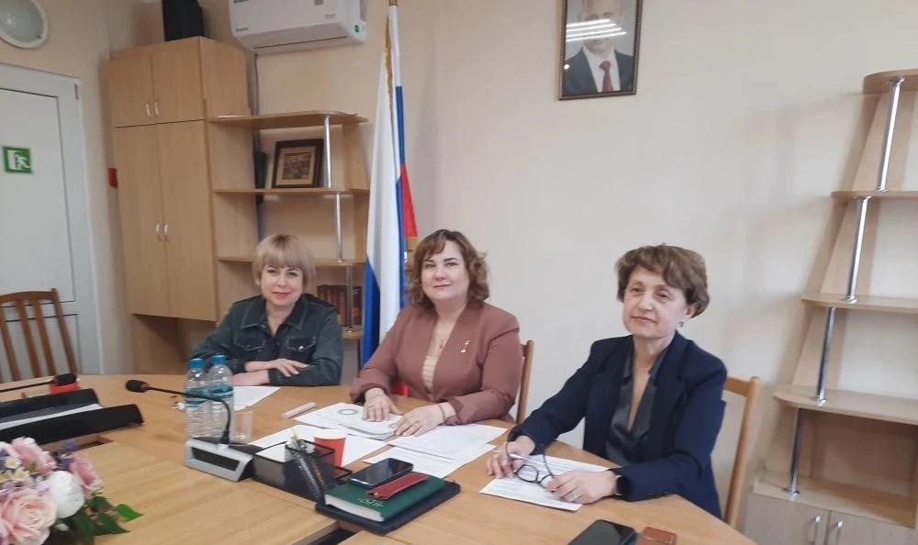

19 марта Департаментом образования и науки г.Севастополя в режиме ВКС проведено совещание с руководителями по снижению бюрократической нагрузки на педагогов.
Начальник Управления государственной политики в сфере оценки качества образования Галина Кириёнок подготовила разъяснения в целях оказания практической помощи в реализации мероприятий по сокращению и устранению избыточной отчётности.
Ответственным за это направление работы разъяснили нормы законодательства, план работы и меры по снижению бюрократической нагрузки на педагогов.
Об участии Севастопольской городской организации Профсоюза в реализации задач по сокращению избыточной отчётности сообщила председатель Вера Белая.
Она отметила, что межведомственная рабочая группа Департамента по оптимизации процессов для снижения бюрократической нагрузки в системе образования города организовала и проводит достаточно интенсивную и результативную работу, которая привет к основной цели по реализации данного проекта - оптимизации документооборота и высвобождения времени для эффективной работы и полноценного отдыха педагогических работников.

